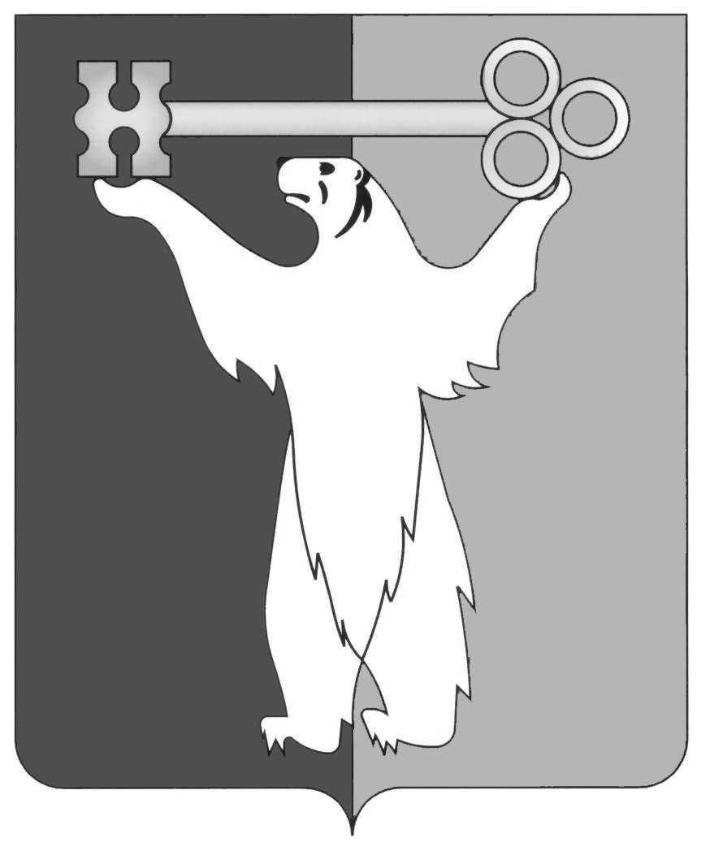

РОССИЙСКАЯ ФЕДЕРАЦИЯ
КРАСНОЯРСКИЙ КРАЙ

НОРИЛЬСКИЙ ГОРОДСКОЙ СОВЕТ ДЕПУТАТОВ

Р Е Ш Е Н И Е

«16» февраля 2016 года | № 29/4-642

О приостановлении действия решения Городского Совета от 24.11.2015
№ 27/4-598 «Об утверждении Положения о порядке проведения оценки регулирующего воздействия проектов муниципальных нормативных правовых актов муниципального образования город Норильск и порядке проведения экспертизы муниципальных нормативных правовых актов муниципального образования город Норильск»

В соответствии с Федеральным законом от 30.12.2015 № 447-ФЗ «О внесении изменений в отдельные законодательные акты Российской Федерации по вопросам оценки регулирующего воздействия проектов нормативных правовых актов и экспертизы нормативных правовых актов», статьей 28 Устава муниципального образования город Норильск, Городской Совет

РЕШИЛ:

1. Приостановить действие решения Городского Совета от 24.11.2015 № 27/4-598 «Об утверждении Положения о порядке проведения оценки регулирующего воздействия проектов муниципальных нормативных правовых актов муниципального образования город Норильск и порядке проведения экспертизы муниципальных нормативных правовых актов муниципального образования город Норильск» до принятия и вступления в силу Закона Красноярского края, предусматривающего включение муниципального образования город Норильск в перечень муниципальных образований Красноярского края, в которых проведение экспертизы муниципальных нормативных правовых актов, затрагивающих вопросы осуществления предпринимательской и инвестиционной деятельности, и (или) проведение оценки регулирующего воздействия проектов муниципальных нормативных правовых актов является обязательным.
2. Контроль исполнения решения возложить на председателя постоянной комиссии Городского Совета по бюджету и собственности Цюпко В.В.
3. Решение вступает в силу со дня принятия.
4. Решение опубликовать в газете «Заполярная правда».

Глава города Норильска О.Г. Курилов

